Розничный прайс –лист на корма и зерновые в мешках
от 12.03.18
Наименование |  | Упаковка  (мешок ПП, зашитый) | Цена 1 кг. | Цена за упаковку
Пшеница фуражная | 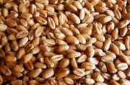 | 40 кг. | 8.5 руб. | 340 руб.
Ячмень фуражный | 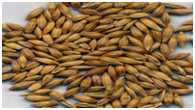 | 40 кг. | 8.5 руб. | 340 руб.
Овес фуражный | 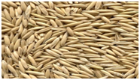 | 35 кг. | 8.6 руб. | 300 руб.
Кукуруза | 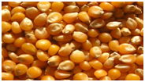 | 40 кг.  акция | 11.25 руб.  10 руб. | 450 руб.  400 руб.
Горох | 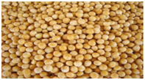 | 40 кг.  акция | 12 руб.  10 руб. | 480 руб.  400 руб.
Горох |  | 25 кг.  акция | 12 руб.  10 руб. | 300 руб.  250 руб.
Рожь | 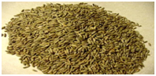 | 40 кг. | 9 руб. | 360 руб.
Отруби пшеничные | 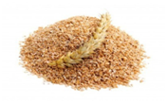 | 25 кг. | 6 руб. | 150 руб.
Комбикорм для кур-несушек ПК1-2 («Чароен») | 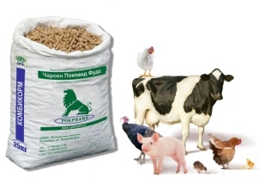 | 25 кг. | 24 руб. | 550 руб.

